Муниципальное бюджетное дошкольное образовательное учреждение
«детский сад №3 «Светлячок»
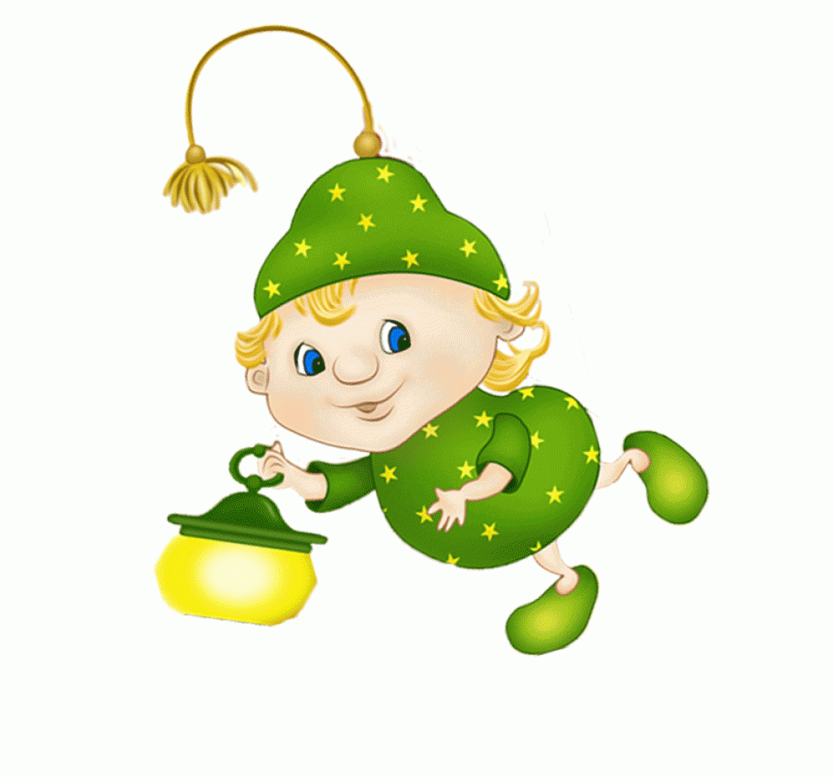

ПРОЕКТ
«Мой родной край. Село Пощупово.
Место, где живет чудо»
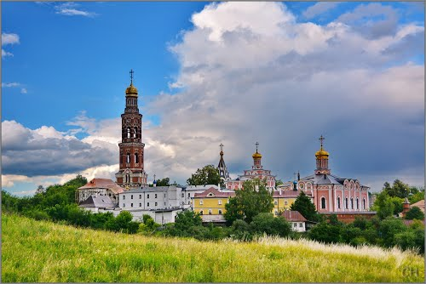
Составители:
Ефимочкина Л.В.
Рыбакова Е.Н.

«Мой родной край. Село Пощупово. Место, где живет чудо»
Село «Пощупово» расположено в 24 км от города Рыбное, на окских холмах. Спокойно и хорошо здесь в любое время года. И, казалось бы, на таком небольшом участке поместились и равнины, и овраги, и бархатно-зеленые холмы, и болотистые луга. Глаз радуется на эту нерукотворную красоту. А воздух, воздух….
Нет его нельзя описать….только вдохнув хоть глоток, чувствуешь прилив такой необычной силы и как - будто благодать разливается по всему телу.
Летом хочется сесть на пригорок и смотреть вдаль или лечь на мягкий травяной ковер и любоваться небом, цвет которого трудно передать и дышать, вдыхать воздух Пощупова.
А осенью, будь я художником, взяла бы краски и попыталась зарисовать хоть тысячную частичку тех буйств красок, что окружает человека.
Зимой, одно желание взять сани и скатиться с пригорка с диким и неподдельным ужасом, переходящим в неописуемый восторг. А снег? Вы видели снег в Пощупово? Сказать, что он белый. Это вообще ничего не сказать.
Ну, а в весеннюю пору - просто хочется жить!
Но на протяжении своей многовековой истории название этого населенного пункта менялось неоднократно: Окаемово, Дьяково Поле, Прость (Простой), Богослов.
Название же Пощупово, на сегодняшний день имеет только легендарное объяснение, связанное со словом «щупать» в значении «шарить», «искать».
«Щупом» называют предмет, при помощи которого пробивают мешки, бочки, с целью узнать: какой товар внутри. Около Новоселок, Пощупова река Ока делает поворот, в этом месте ее русло становится узким, удобным для любителей легкой наживы, то есть тех, кто занимается грабежом товаров с проходящей баржи. Поговаривали, что в этих местах баржи часто «щупали».
Мне посчастливилось: я достаточно часто бываю в тех местах, поэтому могу смело утверждать: что может тянуть в Крым с его заснеженными вершинами и скалистыми обрывами над Черным морем, или в Абхазию с ее огромными магнолиями; но вернуться захочется снова и снова в Пощупово.
Вероятно, этому есть несколько объяснений: одно из которых, село Пощупово - часть Рыбновского района, место, где я родилась, живу и работаю; а во-вторых, в селе Пощупово есть место, которое видно в каком бы уголке села Вы не находились. Это – Иоанно-Богословский монастырь – назван в честь святого Апостола Иоанна Богослова. Об основателе, и о времени основания монастыря ничего не известно.
В летописи от 1237 года сказано, что Рязань той зимой, войско Батыя обратило в пепел, а Богословская обитель осталась в целости. Исходя из этого – возведение монастыря произошло до нашествия «Золотой Орды».
По одной из легенд возникновения обители: в конце ХII века на эти земли пришли христианские монахи-миссионеры, с целью просвящения язычников. С ними была чудотворная икона святого Иоанна Богослова.
Этот образ являлся одним из множества святынь, которые передала Константинопольская церковь в дар русскому государству. По преданию она написана мальчиком – сиротой, жившим в Вязантии еще в VI(шестом) веке, рукой которого управлял сам апостол Иоанн.
К сожалению, в 1931 году икона пропала. Местонахождение ее неизвестно, по сегодняшний день. По одной из версий: монахи спрятали святыню.
После многочисленных набегов, грабежей, убийств, братья решили возвести новый монастырь, немного севернее от первоначального места ее расположения. Опять же возвращаясь к легендам, где им было знамение от самого Иоанна.
Возведение монастыря на нынешнем месте началось в XVI (16) веке. Вначале он был деревянным, а к концу XVII (17) века начали строить уже и каменные постройки.
Сейчас Иоанно Богословский монастырь полностью каменный. Но в километре от обители, на склоне холма, находится редкий памятник истории: тайная подземная пещера, с разветвленной системой ходов, с тремя камерами в центре и нишами в стене, сохранившейся от первоначального монастыря.
На другом берегу Оки пещера должна была войти в подземный ход Солотчинского монастыря.
И это еще не все: если мы пройдем пару километров вниз по извилистой дорожке от монастыря, то попадем к святому источнику – роднику, вода в котором кристально экологически чиста.
Вот так чудо, не смотря на то, что состав воды все объясняет, все равно здесь происходит волшебство. Пьешь воду, и понимаешь, что с каждым глотком силы прибавляются. Этому еще и способствуют молитвы, звучащие из часовни, расположенной рядом.
А поверив в себя и свои силы, зайдите в купель, с постоянной температурой +4 градуса. Окунитесь 3 раза с головой, то многие болезни отступят.
Главное верить, и тогда Вы почувствуете результат. Ведь, недаром говорят, что человек может лишиться всех благ и продолжать жить, но только без веры – он умирает. И обратный путь в гору не будет столь тяжелым.
А мы продолжаем наше путешествие по Пощупову. В таком удивительно обожествленном месте и люди живут душевные. Они не только сами живут в гармонии с природой, окружением самим с собой, но и стараются эту благодать дарить всем желающим.
Семья с распространенной фамилией Ивановы – яркий тому пример. Владимир – глава семьи, возрождая давние традиции села: пишет и реставрирует иконы, а его жена Ирина – лепит игрушки.
Пощуповская игрушка авторская, а значит неповторимая. Каждая придумывается и лепится самим художником. Все герои традиционно животные: зайцы, коты, собаки, ежи, поросята, мышата.
Каждая игрушка сделана с добротой и любовью. Поэтому несет радость не только детям, но и взрослым.
Пощуповская игрушка привлекает не только детвору, но и ценителей, коллекционеров. На это есть ряд причин: помимо того, что как было сказано раньше: пощуповская игрушка – авторская, лепится она из пощуповской глины.
Пощуповская глина особенная: пластичная, неповторимых оттенков: черная, белая, красная. Именно из нее формировали кирпичи для Иоанно-Богословского монастыря. Из местных глин делалась посуда, охра из глины шла на росписи храма, а в дни престольных праздников малыши получали в подарок глиняные игрушки.
Как и раньше, игрушка обжигается в русской печи, и находка самой художницы. Сочетание обливной керамики с оригинальной матовой росписью. Ни какая химия не заменит природный экологически чистый материал.
Чтобы убедиться в этом, достаточно посетить не большой, но очень уютный музей одноименной игрушки. Он находится в доме художников. Здесь Вас встретят гостеприимные хозяева, проведут экскурсии.
Все персонажи музея живут не на полках, а среди оригинальных предметах старины: чугунных горшков, ухватов, коробов, сундуков, гребней, прялок.
Вам предложат на деревянных лавках за большими столами, попробовать самостоятельно вылепить игрушку. После такого мастер-класса никто не останется равнодушным.
Свою пощуповскую игрушку надо обязательно забрать с собой, чтобы вернуться в эти края еще и еще раз. И снова вдохнуть глубочайший запас чуда и пополнить свою коллекцию еще одной доброй игрушкой.
Исходя из опыта работы и наблюдений выявлена проблема: недостаточно полные знания детей старшей группы и их родителей о Рыбновском районе, его достопримечательностях.
Актуальность проекта:
Тема патриотического воспитания, любви к своей малой Родине, бережное отношение к природе родного края, безусловно, остается одной из актуальных, а соответственно, весомо значимой в развитии личности ребенка.
Но нельзя навязывать ребенку эти чувства, не познакомив его с историей, традициями, обычаями своего города, района, страны. Не показав ему свою красоту края, не рассказав о стойкости, мужественности, душевности людей живущих рядом.
Чем больше ребенок будет узнавать о своей земле, тем крепче будут чувства долга, в хорошем значении этого слова, к своей Родине и большой, и малой.
Ребенок, будет учиться не только брать от щедрой природы, но и взамен отдавать ей свои труды, независимо от того, какой жизненный путь, профессию он выберет.
И очень бы хотелось, чтобы вначале этого сложного воспитательного процесс ребенок понял, что понятие «Родина» - это не что-то далекое, странное, незнакомое.
Это прежде всего мама, ромашка под окном, куст сирени в полисаднике у бабуши – осознав это, нельзя причинить вред и всему остальному.
И, как аргумент вышесказанного, хочется процитировать стихотворение М.С.Пляцковского «Родина»

Слышишь песенку ручья?
Это – Родина твоя.
Слышишь голос соловья?
Это – Родина твоя
Руки матери твоей
Звон дождей, и шум ветвей,
И в лесу смородина –
Это тоже РОДИНА!

Цель проекта: обеспечить историческую приемственность поколений, в целях сохранения, распространения и развития культуры, традиций и обычаев Рыбновского района.
Новизна: для привлечения внимания детей и их родителей к проблемам своего города, района, к активному участию в городской жизни, к сохранению и приумножению традиций, бережному отношению к природе родного края, изучению памятников архитектуры и достопримечательностей мы использовали самое верное средство при работе с детьми – игру, в данном случае это игрушка с.Пощупово.
Такой ход можно применить относительно любой местности, в каждом уголке нашей страны найдя что-то подобное (русские народные игры, старинные обряды..).
Через это ребенку захочется познакомиться поближе с людьми, историей края, его заповедными местами.
Задачи:
- пополнить знания детей старшей группы и их родителей о Рыбновском районе, селе Пощупово
- пробудить у детей и родителей интерес к пощуповской игрушке, с целью дальнейшего изучения традиций и обычаев Рыбновского района
- создать условия для восприятия сведений об истории и культурном прошлом родного края (как средство пощуповская игрушка)
- работать в рамках проекта для:

- формирования эко культуры у детей и их родителей
- желания активно принимать участие в жизни города и района
- сплочение коллектива
Условия взаимодействия участников проекта
В проекте участвуют:
Воспитатель
Воспитатель
Родители
Дети

Вид проекта: долгосрочный, практико-ориентированный.
Принципы основания проекта
Исходя из вышесказанного, проект основывается на следующих принципах:
- содействие и сотрудничество детей и взрослых
- индивидуальные особенности каждого ребенка
- личностно-развивающих характер взаимодействия
- интересы и добровольность каждого из участников проекта
Обеспечение проекта
- ФГОС
- методическое: ООП ДО; рабочая программа воспитателя; научно-методическая литература; интернет-ресурсы
- материально-техническое: материал и оборудование для продуктивной, познавательно-исследовательской деятельности детей; детская художественная литература электронные презентации; мультимедийная аппаратура
Образовательные области
В работе над проектом отражены все 5 областей развития:
- социально-коммуникативное
- познавательное
- речевое
- художественно-эстетическое
- физическое
Риски
Просчитав все возможные риски и пути их устранения для успешной реализации проекта, остановились на одном: недостаточная заинтересованность детей в ознакомлении с историческими фактами, а также с традициями и обычаями Рыбновского района – привлечь родителей к жизни Рыбного и Рыбновского района, к истории, традициям и обычаям, используя как средство – пощуповскую игрушку.
I этап подготовительный
- диагностика детей (наблюдение за детьми, беседы, развивающие и логические игры)
- диагностика родителей (тестирование «Знаю и люблю свой край, где я живу»)
- интерактивное онлайн занятие в форме игры (участники дети-родители «Знаешь - отвечай!»)
- создание предметно-развивающей среды
II этап организационно-практический
Формы и методы работы с детьми.
Игровая деятельность:
- дидактические игры («Мой город», «Узнай по фотографии», «Природа родного края», «Достопримечательности»)
- подвижные русские народные игры (Тише едешь», «Репа»)
- сюжетно-ролевые игры («Семья», «Археологи», «Экскурсовод»)
Познавательное развитие:
- экскурсия в село Пощупово (Музей пощуповской игрушки)
- экскурсия в краеведческий музей
- рассматривание фотографий, иллюстраций родного края
Конструирование:
- изготовление из конструктора («Мой город», «Город будущего»)
Художественно-творческая деятельность:
- рисование («Рыбное глазами детей», «Моя малая родина», «Место, где рождаются чудеса» с.Пощупово)
Нетрадиционные формы рисования:
- «купола монастыря», «природа моего края», декоративное рисование «Рыбновский национальный костюм»
- аппликация «Город моей мечты», «А над моим городом небо особое»
- лепка «»животные моего края», «пощуповская игрушка» (глина)
Развитие речи:
- беседы с детьми «Мы Рыбновцы», «Символика города», «Природа родного края», «Достопримечательности» города и района
- беседы с протоиереем о.Виталием Рыбаковым
- чтение стихотворений Сергея Есенина о родном крае
- знакомство с историческими фактами, легендами родного края
- разъяснение пословиц и поговорок о Родине
Музыка:
- знакомство с гимном Рыбновского района
- прослушивание композиций о родном крае, Родине
Формы и методы работы с родителями
- оформление папки-передвижки «Мой край»
- фотоколлаж «История с.Пощупово»
- продуктивная деятельность (рисование «Моя малая Родина)
- фотоальбом «Моя семья в истории города, района)
- интерактивная игра «Знаешь – отвечай!»
- подбор пословиц и поговорок о Родине
- привлечение родителей к оформлению уголка творчества С.Есенина; пополнение мини-музея «Русская изба» предметами русского национального быта
- самостоятельные прогулки по Рыбному и Рыбновскому району
- совместное создание карты Рыбновского района, с дальнейшим пополнением флажками, фотографиями мест, где побывали

III этап завершающий (обобщающий)
- подведение итогов работы, показ мультимедийной презентации «Прогулка по с.Пощупово»
- вторичная диагностика детей и родителей, с целью определения дальнейших перспектив в работе с детьми и родителями
- показ презентации «В гостях у пощуповских мастеров»
Транслируемость опыта
- деятельность может осуществляться в любом ДОО
- обеспечивает требования ФГОС, соответствует содержанию ООП ДО

Приложение
Село Пощупово в разное время года
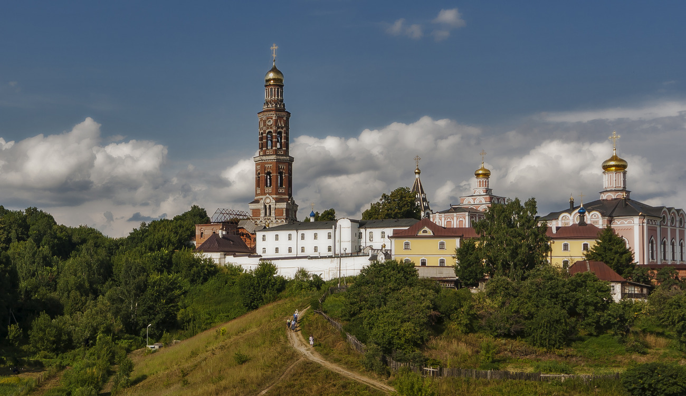
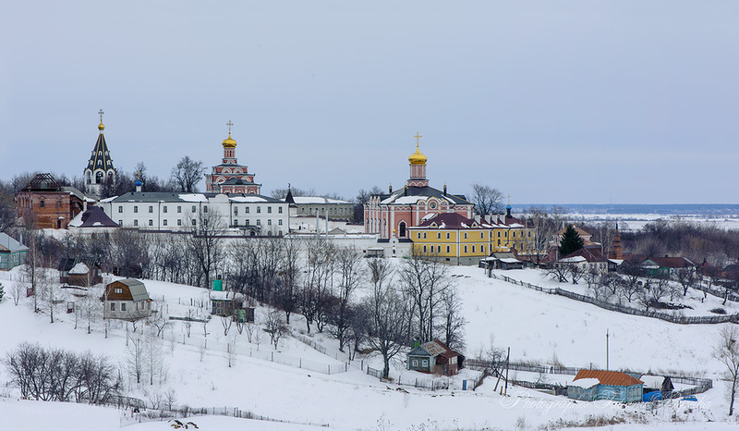

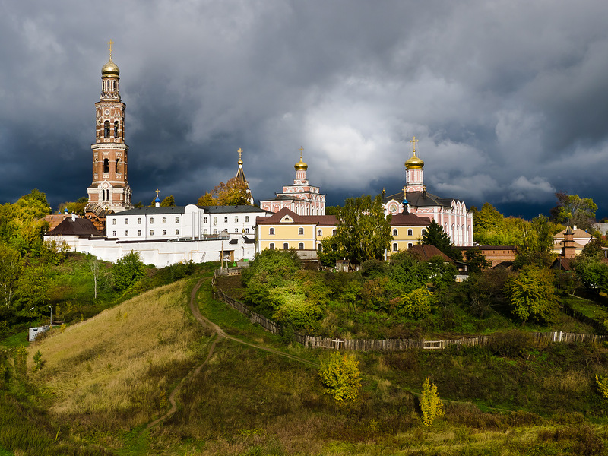

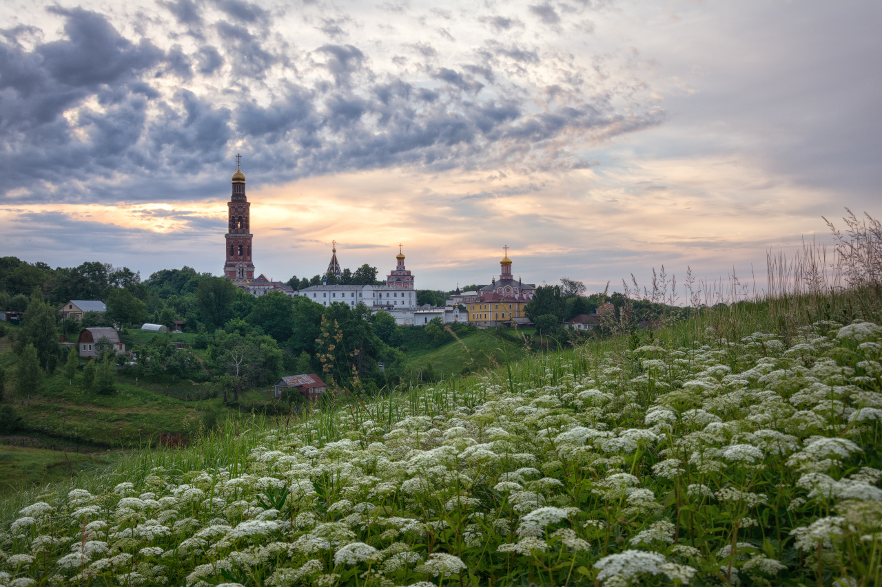

Иоанно - Богословский монастырь
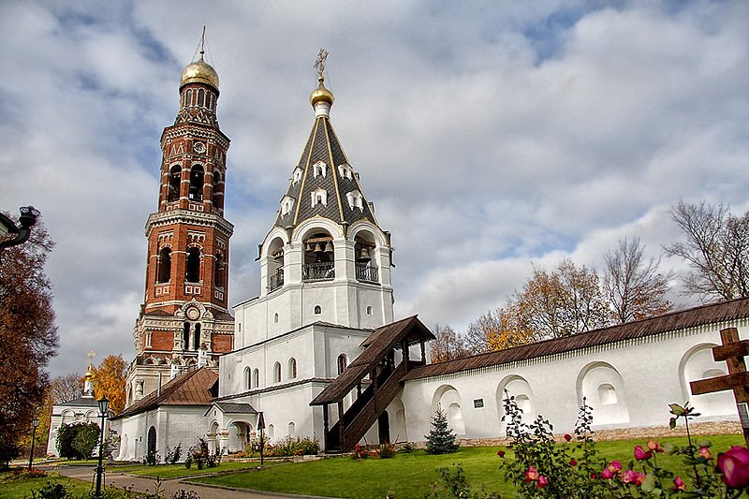
Икона Апостола Иоанна Богослова
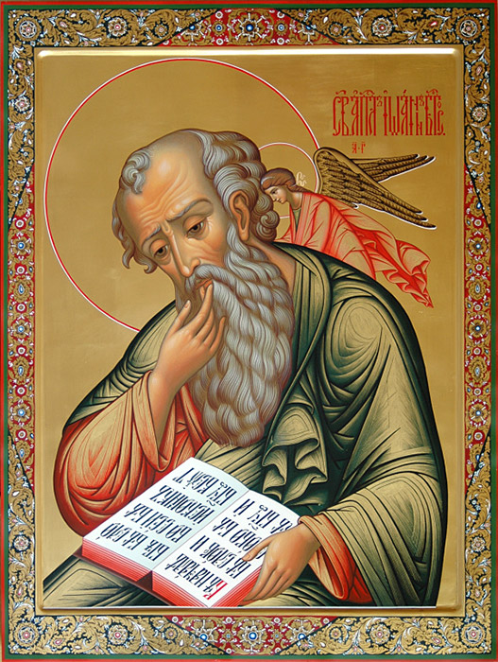

Подземная пещера
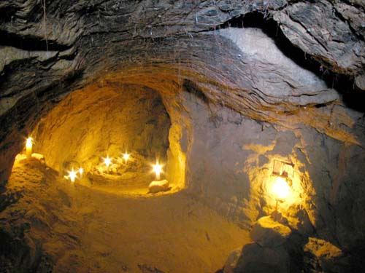
Святой источник
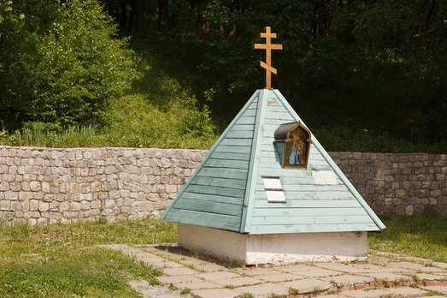

Купель
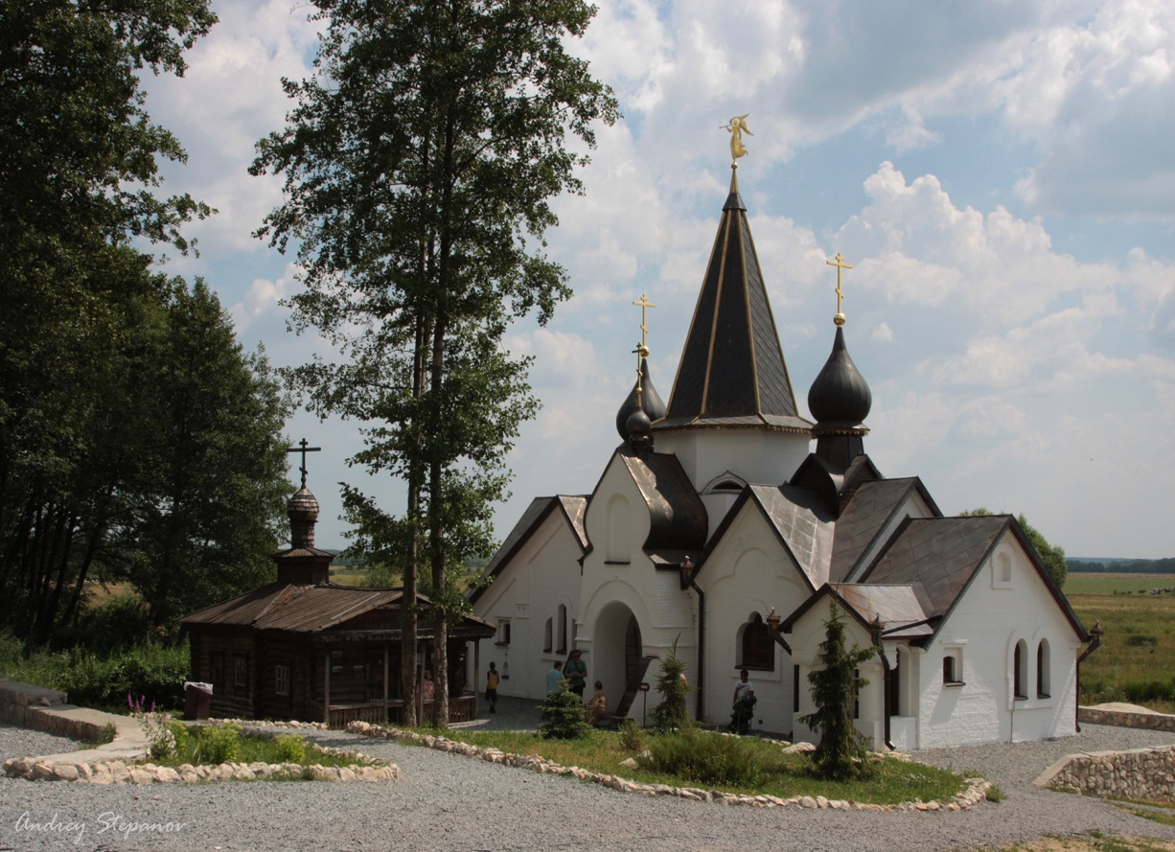
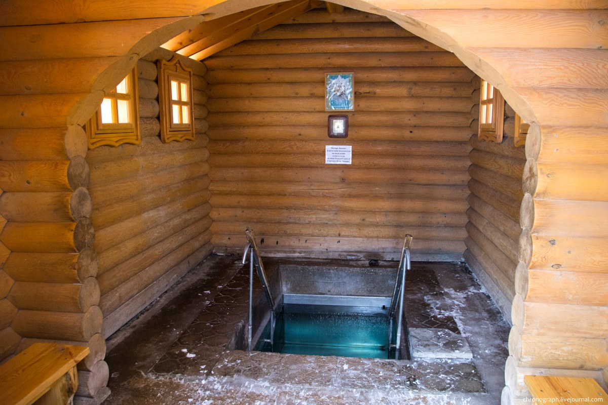

Музей игрушек
